5주차 예비 보고서

전공: 컴퓨터공학 학년: 2학년 학번: 20221559 이름: 박준우

1.

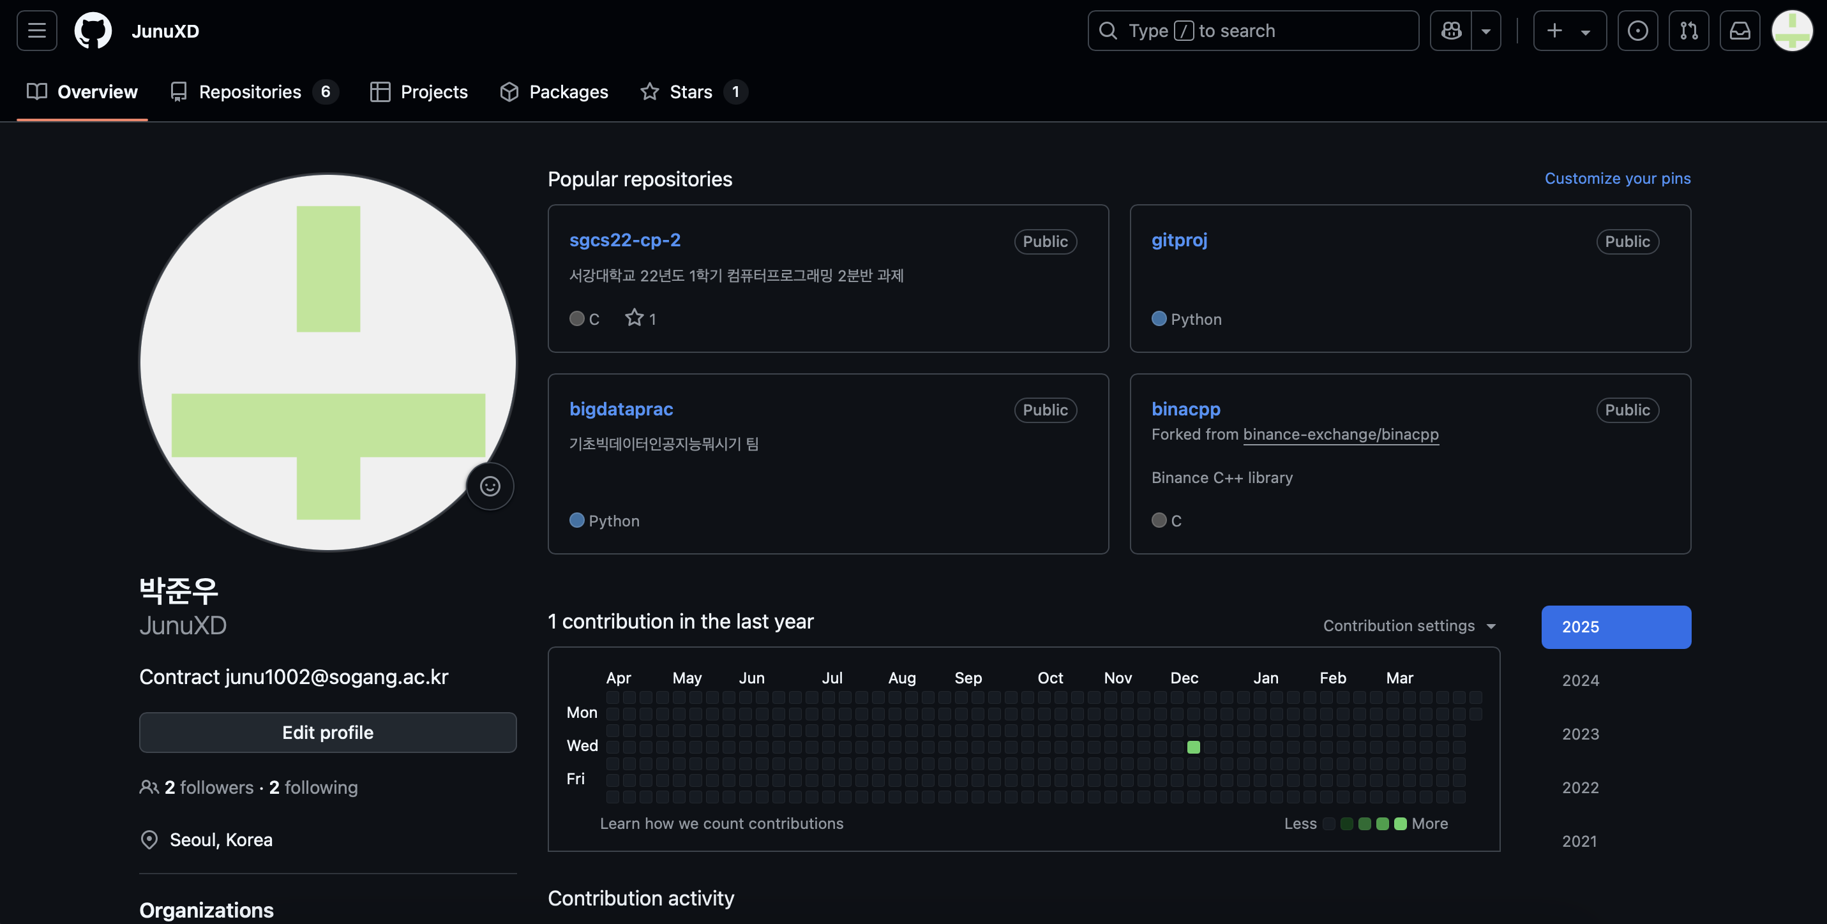

<https://github.com/JunuXD>

2.

